РЕЧНАЯ ПЕСЕНКА
Т. Хренников
Темп вальса Обработка А. Сушкина
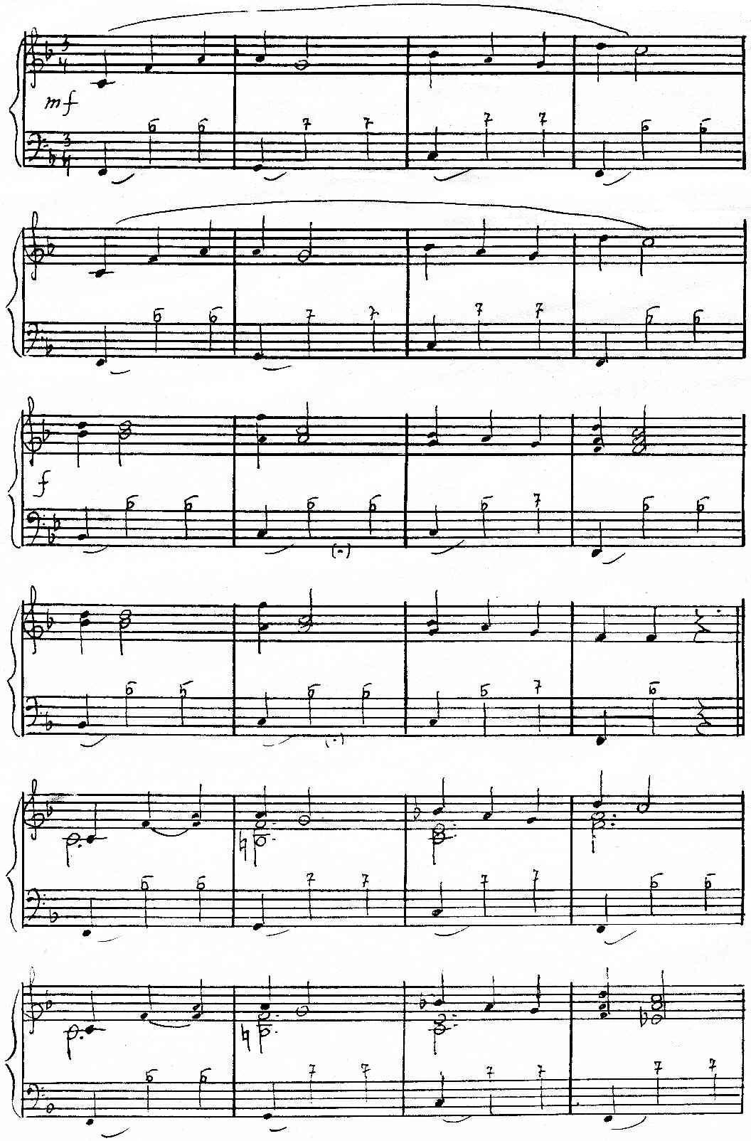
https://a-v-belousov.narod.ru/
- 2 -
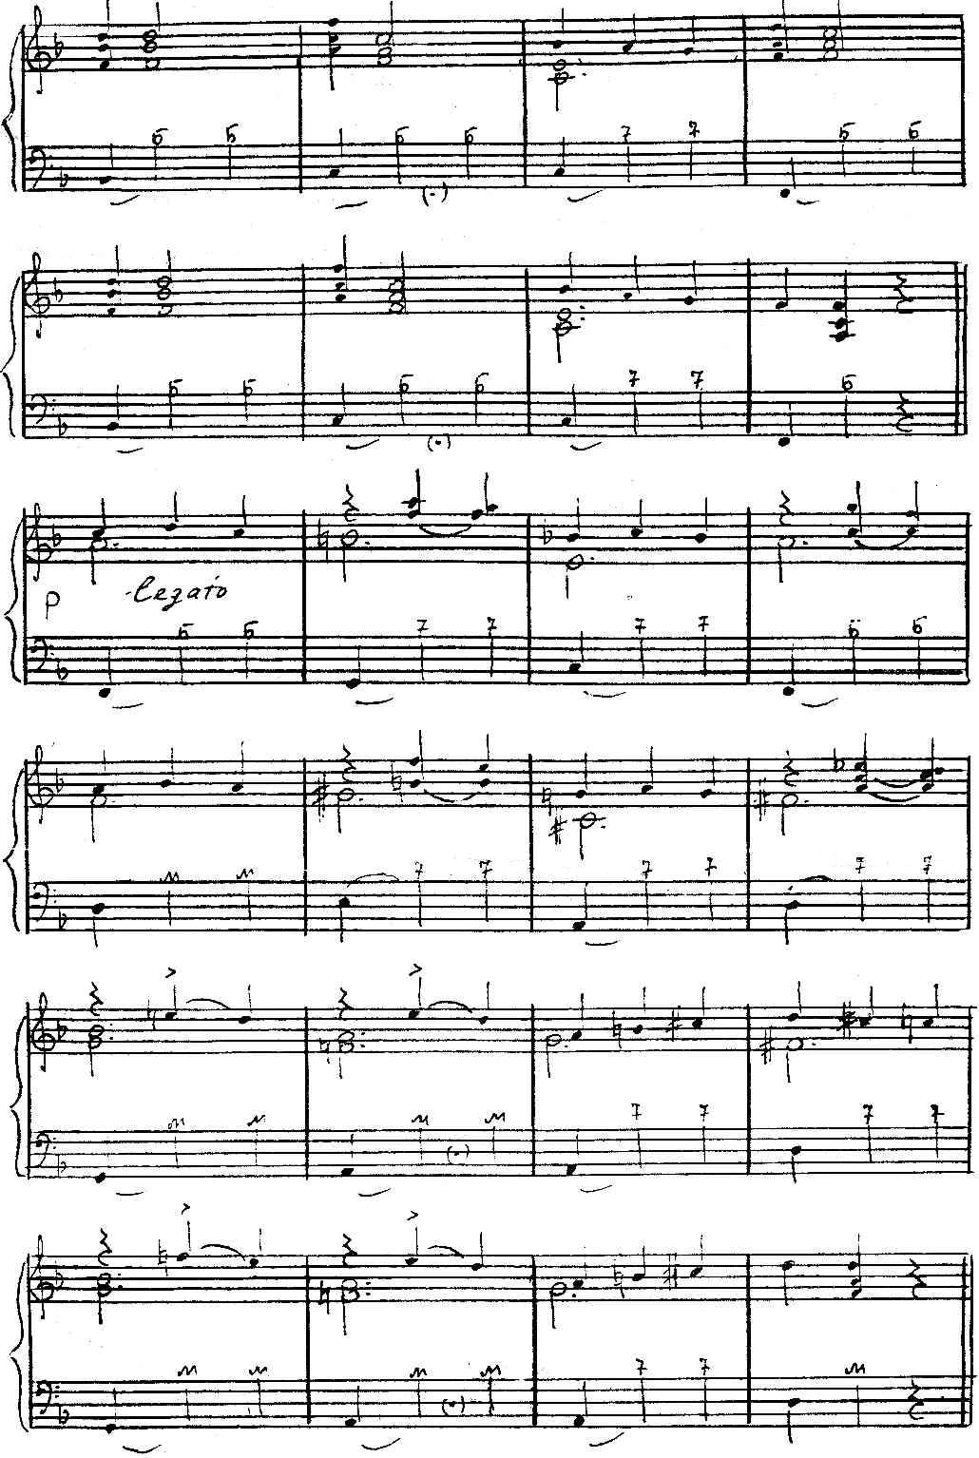
https://a-v-belousov.narod.ru/
- 3 -
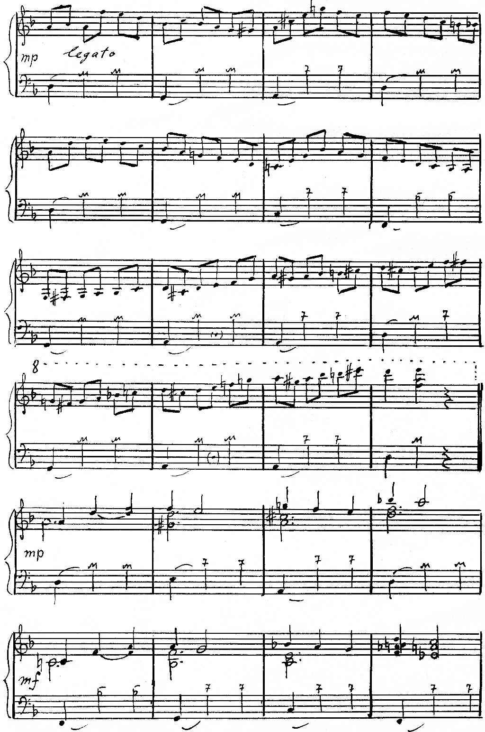
https://a-v-belousov.narod.ru/
- 4 -
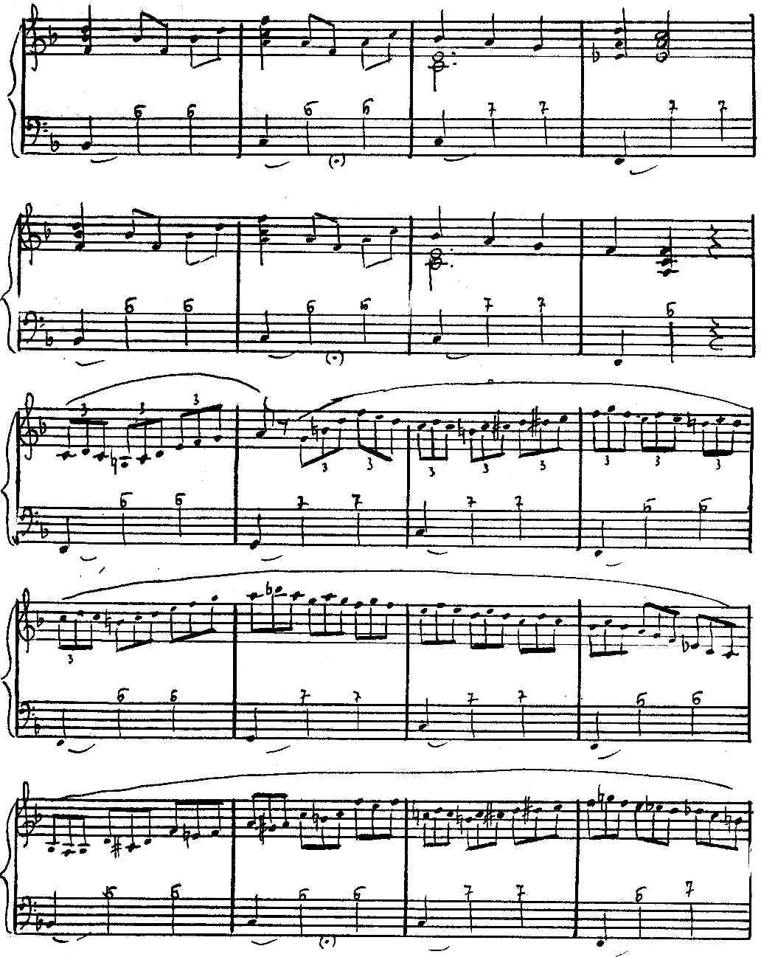

https://a-v-belousov.narod.ru/

- 5 –
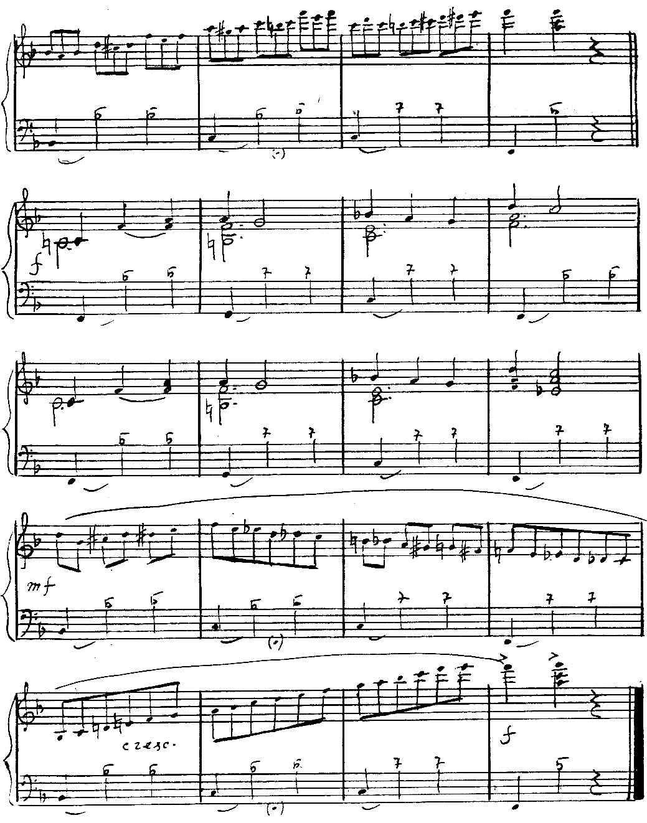

https://a-v-belousov.narod.ru/

